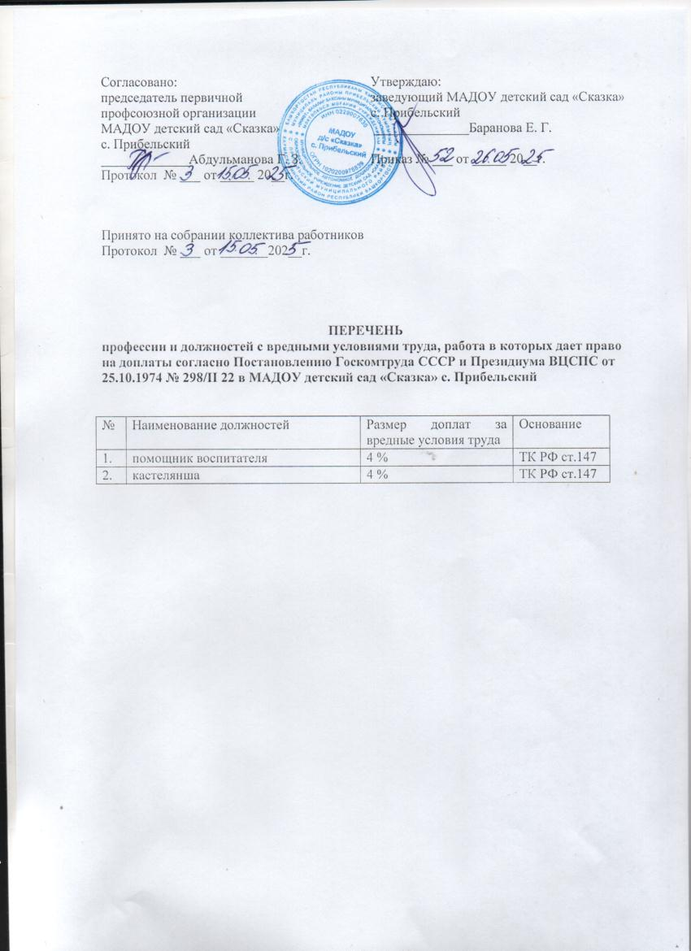

Согласовано:  председатель первичной  профсоюзной организации  МАДОУ детский сад «Сказка»  с. Прибельский  _____________Абдульманова Г. З.  Протокол № ___ от _____ 20__г. | Утверждаю:  заведующий МАДОУ детский сад «Сказка»  с. Прибельский  ______________Баранова Е. Г.  Приказ № ___ от _____ 20__г.

Принято на собрании коллектива работников
Протокол № ___ от _______202__г.

ПЕРЕЧЕНЬ
профессии и должностей с вредными условиями труда, работа в которых дает право на доплаты согласно Постановлению Госкомтруда СССР и Президиума ВЦСПС от 25.10.1974 № 298/II 22 в МАДОУ детский сад «Сказка» с. Прибельский

№ | Наименование должностей | Размер доплат за вредные условия труда | Основание
1. | помощник воспитателя | 4 % | ТК РФ ст.147
2. | кастелянша | 4 % | ТК РФ ст.147

